附件六：
第八届全国大学生机械创新设计大赛慧鱼组（2018）竞赛
参赛作品装配关系图纸及设计图纸要求
针对慧鱼零部件尺寸精巧，创新设计作品零部件数量多的特点，现对慧鱼组竞赛作品装配关系图及设计图纸做以下要求和说明：
- 创新设计作品按照搭建步骤提交装配流程图；
- 按照功能模块绘制装配关系图；
- 提供自行设计零部件设计图纸，慧鱼零部件只需提供零件清单。
装配流程图上的零、部件序号和明细栏（表）
为便于统计零件，部件的种类和数量，有利于看图和管理，设计作品中慧鱼零件直接按照零件原有编号统计，不需要提供详细的零件图，对装配图上每一个自行设计制作零件或部件都必须编注一个序号或代号，并将序号、代号、零部件名称、材料数量等项目填写在明细表中。

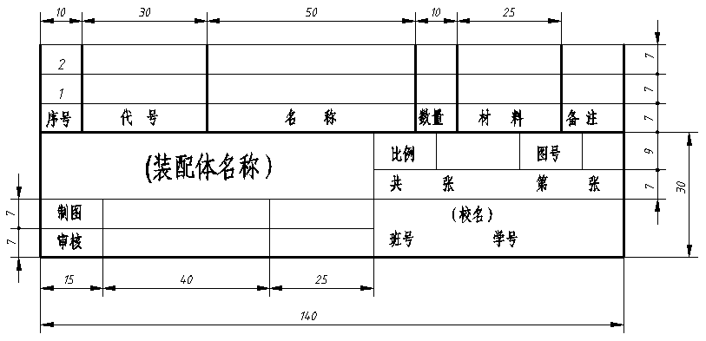
图1 明细栏的格式

1．零部件序号的编制与标注
（1）装配图中每个零件或部件只标注一个序号，即相同的零件或部件只给一个序号、且在装配图中只标注一次；

（2）指引线，横线或圆均用细实线绘制；
（3）用比尺数字大一号的字体，将序号填写在指引线一端的横线上或圆内，按顺时针或逆时针方向依次整齐排列在图形外圈的水平和垂直方向上；
2．明细表和标题栏：国家标准GB609.1-89已规定标题栏和明细表的标准格式和栏目。
明细栏一般画在标题上方并与标题栏对正，外框为粗实线，内格为细实线，标题栏上方位置不够时，可在标题栏左方自下向上继续列表。明细栏中，零件序号应由下向上排列，便于编排序号并在遗漏时进行补充和扩充，对于标准件，应将其规格视为名称的一部分，在备注附注或代号一栏中写明标准代号。

第八届全国大学生机械创新设计大赛慧鱼组竞赛组委会
北京中教仪人工智能科技有限公司（代章）

